

**ANALISIS KINERJA MESIN PENEPUNG**

***GRINDER MILL* DENGAN KAPASITAS 800 GRAM**

**SKRIPSI**

Diajukan Sebagai Salah Satu Syarat Dalam Rangka Penyelesaian Studi

Untuk Mencapai Gelar Sarjana Teknik

Program Studi Teknik Mesin

Oleh :

**MUH. IBNU MUZAKI**

**NPM. 6420600030**

**PROGRAM STUDI TEKNIK MESIN**

**FAKULTAS TEKNIK DAN ILMU KOMPUTER**

**UNIVERSITAS PANCASAKTI TEGAL**

**2025**

**LEMBAR PERSETUJUAN NASKAH SKRIPSI**

Skripsi yang berjudul “ANALISIS PERFORMANSI KINERJA MESIN PENEPUNG *GRINDER MILL* DENGAN KAPASITAS 800 GRAM”

Nama Penulis : Muh. Ibnu Muzaki

NPM : 6420600030

Telah disetujui oleh dosen pembimbing untuk dipertahankan dihadapan sidang dewan penguji skripsi Fakultas Teknik dan Ilmu Komputer Universitas Pancasakti Tegal.

Hari : Rabu

Tanggal : 18 Desember 2024



Pembibing I Pembibing II

Irfan Santosa, ST., MT Ir. Tofik Hidayat, M Eng

NIPY. 12452161198 NIPY.69519021969

**HALAMAN PENGESAHAN**

Telah dipertahankan dihadapan sidang Dewan Penguji Skripsi Fakultas Teknik

dan Ilmu Komputer Universitas Pancasakti Tegal

Pada hari :

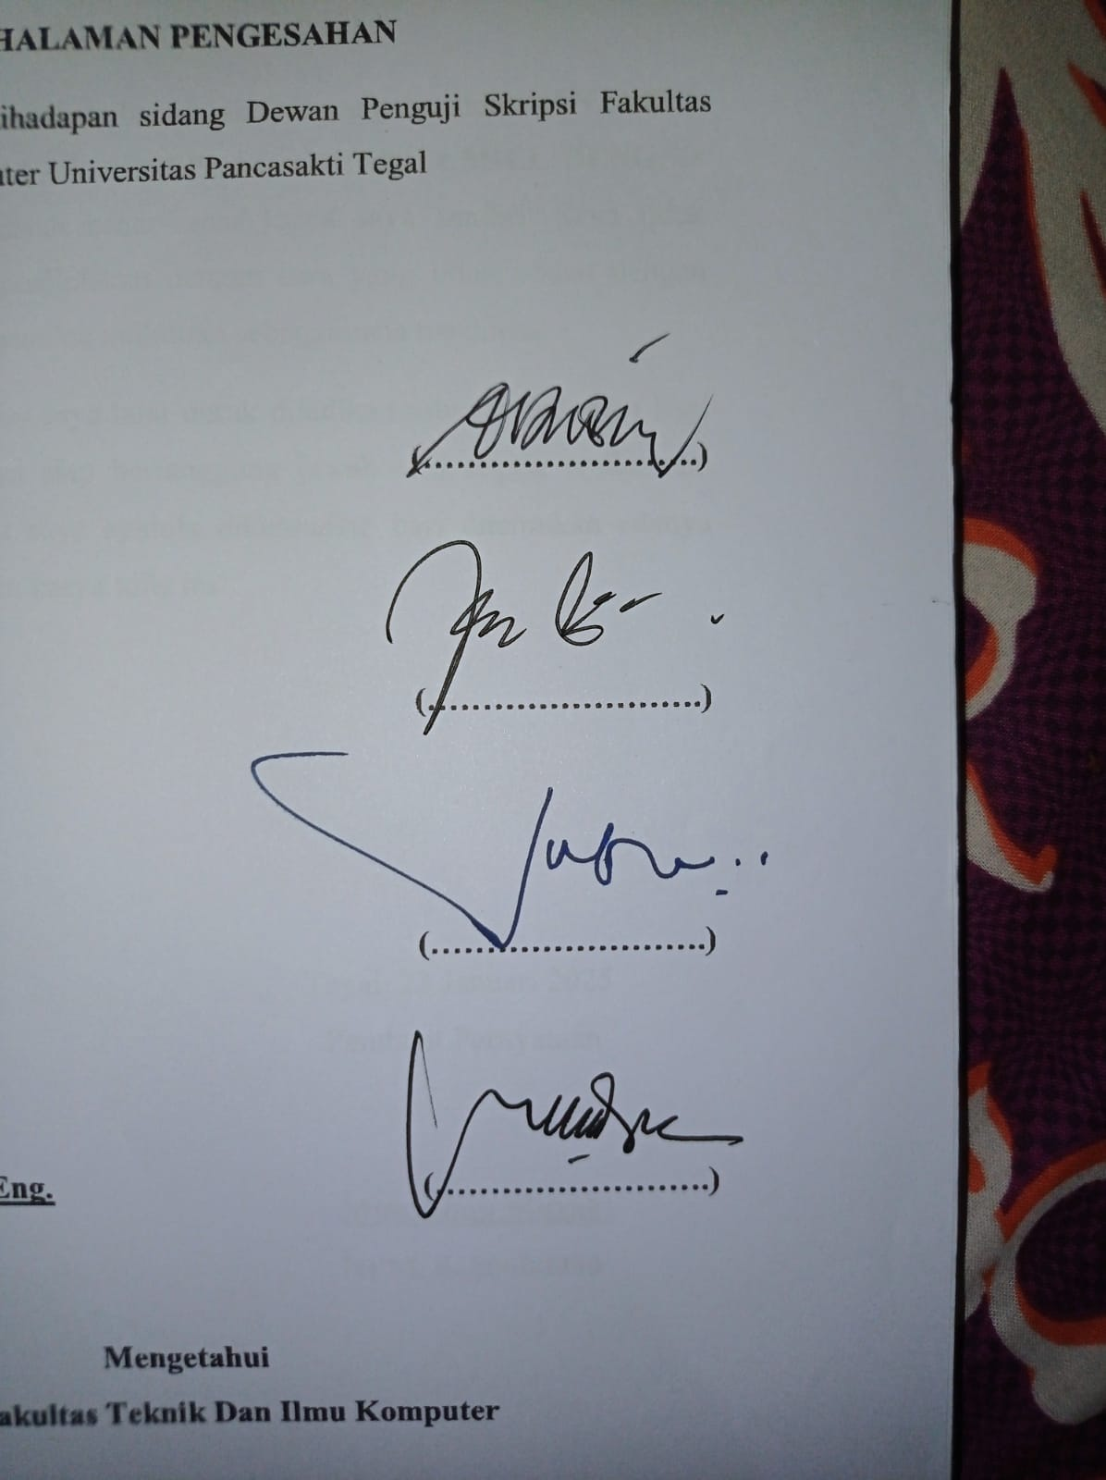Tanggal :

**Ketua Penguji :**

**Ahmad Farid, ST.MT (…………………….)**

NIPY.191511101978

**Penguji Utama :**

**Mustaqim, ST.M.Eng (…………………….)**

NIPY. 9050751970

**Penguji 1**

**Irfan Santosa, ST,MT. (…………………….)**

NIPY. 12452161198

**Penuji 2**

**Ir. Tofik Hidayat, M.Eng. (…………………….)**

NIPY. 69519021969

**Mengetahui**

**Dekan Fakultas Teknik Dan Ilmu Komputer**

**(**Dr. Agus Wibowo, ST., MT)

NIPY. 12651810

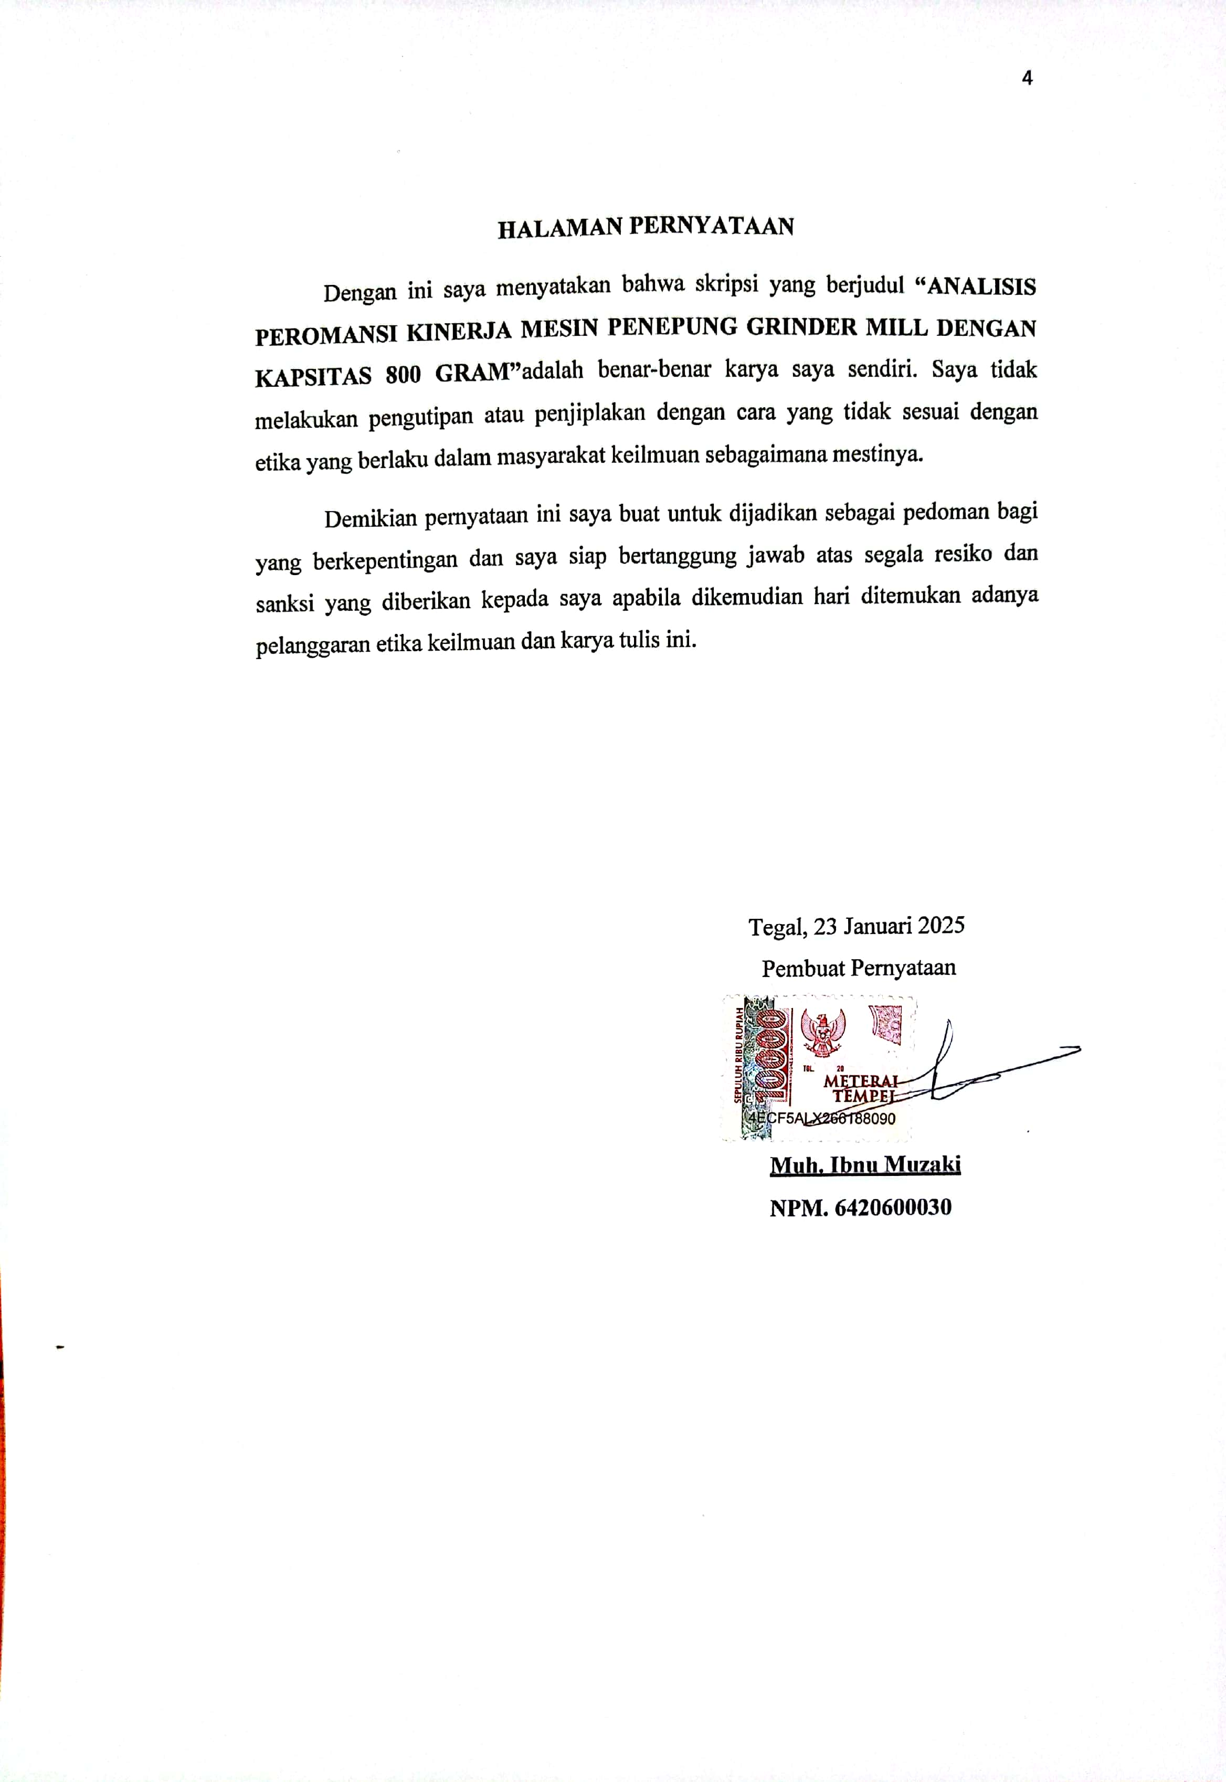

**MOTTO DAN PEMBAHASAN**

**Motto**

1. Usaha dan doa adalah kunci dari keberhasilan.
2. Ilmu tanpa amal akan sia-sia, sementara amal tanpa ilmu adalah buta.
3. Tuhan tidak akan memberikan coba melebihi dari kemampuan hambanya.
4. Selama kita mau untuk berusaha, maka tidak ada yang mustahil di dunia ini.
5. Kesuksesan yang akan datang adalah buah dari kerja keras kita hari ini.

**Persembahan**

Alhamdulillahi Rabbil ‘Alamin, sebagai rasa syukur dan terima kasih, skripsi ini penulis persembahkan kepada :

1. Allah Subhanahu Wa Ta’ala, yang telah memberikan nikmat kesehatan sehingga penulis bisa menyelesaikan skripsi ini.
2. Bapak saya Da'an dan Ibu saya Siti Duriyatun tercinta serta keluarga besar saya yang selalu memberikan do’a dan dukungan.
3. Bapak/Ibu Dosen dan Staff karyawan FTIK UPS Tegal.
4. Dosen Pembimbing satu dan dua, Bapak Irfan Santosa, ST., MT dan Bapak Ir. Tofik Hidayat, M Eng.
5. Teman-teman seperjuangan, Teknik Mesin angkatan 2020 terutama di kelas C.
6. Teman-teman anggota KKN UPS BDS Desa Pucang Luwuk 2023.

**ABSTRAK**

**Muzaki, Muh. Ibnu, (2024).** Analisis Performansi Kinerja Mesin Penepung *Grinder Mill* Dengan Kapasitas 800 Gram. Skripsi Teknik Mesin Fakultas Teknik Dan Ilmu Komputer Universitas Pancasakti Tegal.

Salah satu inovasi yang dapat membantu masyarakat di Indonesia terutama usaha kecil mikro dan menengah (UMKM) adalah mesin penepung *grinder mill.* Tujuan dari penelitian ini adalah untuk mengembangkang dan mengoptimalkan mesin penepung *grinder mill* dengan menurunkan daya dari 1,2 kW menjadi 477 Watt. Modifikasi ini dilakukan untuk meningkatkan efesiensi energi tanpa mengurangi kualitas dari hasil penepungan. Pengujian dilakukan sebanyak 6 kali dengan durasi waktu selama 1 menit, 2 menit, 3 menit, 4 menit, 5 menit dan 6 menit. Parameter yang diteliti meliputi tingkat kehalusan tepung, efisiensi waktu, serta kinerja mesin selama proses penepungan berlangsung, dimensi dari mesin penepung *grinder mill* adalah 330 × 250 mm dan ruang penepungan 146 × 70 mm.

Metodologi pada penelitian ini adalah dengan menggunakan metode eksperimen langsung untuk menurunkan daya dari 1,2 kW menjadi 477 Watt.

Setelah daya mesin diturunkan dari 1,2 kW menjadi 477 Watt presentase penurunan daya adalah 60,25% dan rpm mengalami penurunan sebesar 15,35% dari 4000 menjadi 3386 rpm. Hasil dari penelitian ini menunjukan mesin penepung grinder mill dengan daya 477 Watt mampu menghasilkan tepung dengan tingkat kehalusan yang konsisten disetiap pengujiannya, efektifitas waktu penepungan tetap terjaga serta performa mesin tidak mengalami penurunan yang signifikan. Penurunan daya ini membuktikan bahwa mesin penepung *grinder mill* dengan daya yang lebih rendah tetap dapat beroprasi dengan efektif.

**Kata Kunci :** Uji kinerja mesin penepung, efisiensi, *grinder mill*

**ABSTRACT**

Muzaki, Muh. Ibnu, (2024). Performance Analysis of the Grinder Mill Flour Machine with a Capacity of 800 Grams. Mechanical Engineering Thesis, Faculty of Engineering and Computer Science, Pancasakti University, Tegal.

One innovation that can help people in Indonesia, especially small, micro and medium enterprises (MSMEs), is the grinder mill flouring machine. The aim of this research is to develop and optimize the grinder mill processing machine by reducing the power from 1.2 kW to 477 Watt. This modification was carried out to increase energy efficiency without reducing the quality of the flour results. The test was carried out 6 times with a time duration of 1 minute, 2 minutes, 3 minutes, 4 minutes, 5 minutes and 6 minutes. The parameters studied include the level of flour fineness, time efficiency, and machine performance during the flouring process. The dimensions of the grinder mill flouring machine are 330 × 250 mm and the flouring space is 146 × 70 mm.

The methodology in this study is to use a direct experimental method to reduce the power from 1.2 kW to 477 Watts.

After the engine power was reduced from 1.2 kW to 477 Watts, the percentage of power reduction was 60.25% and the rpm decreased by 15.35% from 4000 to 3386 rpm. The results of this study indicate that the grinder mill flour machine with a power of 477 Watts is able to produce flour with a consistent level of fineness in each test, the effectiveness of the flouring time is maintained and the performance of the machine does not experience a significant decrease. This decrease in power proves that the grinder mill flour machine with lower power can still operate effectively.

Keywords: Flour machine performance test, efficiency, grinder mil

**PRAKATA**

Puji syukur atas kehadirat Allah SWT yang telah memberikan rakhmat, hidayah serta kesehatan sehingga penulis dapat menyelesaikan skripsi ini dengan judul “Analisis Performansi Kinerja Mesin Penepung *Grinder Mill* Dengan Kapasitas 800 Gram*”*.

Penyusunan skripsi ini sebagai syarat menyelesaikan Studi Strata 1 untuk meraih gelar Sarjana Teknik Mesin. Atas segala doa dan dukungan yang telah diberikan dalam penyusunan skripsi ini, penulis sampaikan rasa terimakasih yang sebesar-besarnya kepada :

1. Bapak Dr. Agus wibowo, ST. MT. selaku Dekan Fakultas Teknik Dan Ilmu Komputer Universitas Pancasakti Tegal.
2. Bapak Hadi wibowo, ST, MT selaku Kepala Program Studi Teknik Mesin Fakultas Teknik Dan Ilmu Komputer Universitas Pancasakti Tegal.
3. Bapak Irfan Santosa, ST, MT selaku Dosen Pembimbing I yang telah memberikan arahan dan bimbingan dalam proses penyusunan skripsi.
4. Bapak Ir. Tofik Hidayat, M Eng. selaku Dosen Pembimbing II yang telah memberikan arahan dan bimbingan dalam proses penyusunan skripsi.
5. Bapak dan Ibu Dosen beserta Staf Fakultas Teknik Dan Ilmu Komputer Universitas Pancasakti Tegal.
6. Bapak dan Ibu saya yang selalu mendoakan dan memberikan semangat kepada saya.
7. Kedua kakak saya Lina Hidayati Dan Suhrotul Amamilah terimakasih selalu percaya kepada saya, kalian adalah panutan saya sejak kecil.
8. Fiarta Galang Sari, perempuan yang sudah menemani saya dan selalu memberikan *support* dikala suka maupun duka.
9. Teman-teman saya yang telah memberikan dukungan dan bantuan dalam

proses penyusunan skripsi.

1. Sahabat-sahabat saya Nur Kholis fajar, Sigit Budi Purnomo, Muhamad Nasirudin dan Sapto Dimas Andrio.
2. Semua pihak yang telah membantu saya hingga laporan ini selesai, semoga bantuan dan bimbingan yang telah diberikan mendapat balasan yang sesuai dari Allah SWT.

Penulis menyadari bahwa dalam penyusuna skripsi ini masih jauh dari kata sempurna dikarenakan kemampuan dari penulis masih belum sempurna, harapan dari penulis semoga skripsi ini dapat memberikan dampak yang positif bagi semua pihak. Demikian mungkin ada kekurangan dan kesalahan yang tidak terlihat oleh penulis untuk itu mohon masukan dan bimbingan untuk kebaikan penulis.

Tegal, 23 Januari 2025

Penulis

Muh. Ibnu Muzaki

**DAFTAR ISI**

**HALAMAN JUDUL I**

**LEMBAR PERSETUJUAN I**

**HALAMAN PENGESAHAN II**

**HALAMAN PERNYATAAN III**

**HALAMAN PERSEMBAHAN IV**

**ABSTRAK V**

**ABSTRACT VI**

**PRAKATA VII**

**DAFTAR ISI IX**

**DAFTAR GAMBAR XI**

**DAFTAR TABEL XII**

**BAB I PENDAHULUAN 1**

A. Latar Belakang 1

B. Batasan Masalah 3

C. Rumusan Masalah 4

D. Tujuan Penelitian 4

E. Manfaat Penelitian 4

F. Sistematika Penulisan 4

**BAB II LANDASAN TEORI DAN TINJAUAN PUSTAKA 6**

A. Landasan Teori 6

B. Tinjauan Pustaka 19

**BAB III METODOLOGI PENELITIAN 31**

A. Metode Penelitian 31

B. Waktu dan Tempat Penelitian 31

C. Variabel Penelitian 32

D. Persiapan Penelitian 34

E. Perbandingan Biaya Penggunaan Mesin Grinder Mill 37

F. Instrumen Penelitian 39

G. Metode Pengumpulan Data 42

H. Metode Analisa Data 42

I. Diagram Alir Penelitian 43

**BAB IV HASIL DAN PEMBAHASAN 44**

1. Hasil 44
2. Pembahasan 61

**BAB V PENUTUP 63**

1. Kesimpulan 63
2. Saran 64

**DAFTAR PUSTAKA 66**

**LAMPIRAN 68**

**DAFTAR GAMBAR**

Gambar 2.1 Mesin *Disk Mill* 10

Gambar 2.2 Mesin *Hammer Mill* 10

Gambar 2.3 Mesin *Roller Mill* 11

Gambar 3.1 Pemeriksaan Mesin 34

Gambar 3.2 Pembersihan Mesin 34

Gambar 3.3 Bahan Baku Penepungan 35

Gambar 3.4 Buku Tulis 35

Gambar 3.5 Memasukan Bahan Baku 36

Gambar 3.6 Tutup Ruang penepungan 36

Gambar 3.7 Kabel Power Dan Stop Kontak 36

Gambar 3.8 Atur Waktu Penepungan 37

Gambar 3.9 Diagram Alur Penelitian 40

Gambar 3.10 Desain MesinPenepung *Grinder Mill* 43

Gambar 4.1 Spesifikasi Mesin *Grinder Mill*  44

Gambar 4.2 Pengukuran Rpm 45

Gambar 4.3 Pengukuran Daya 46

Gambar 4.4 Grafik TEpung Lolos Ayakan 100 Mesh 50

Gambar 4.5 Rendemen Penepungan 51

Gambar 4.6 Grafik Tepung Tercecer 59

**DAFTAR TABEL**

Tabel 2.1 Variasi Perbandingan Penggunaan Tepung 8

Tabel 3.1 Jadwal Penelitian 32

Tabel 3.2 Komponen Pada Mesin Penepung *Grinder Mill* 40

Tabel 3.3 Lembar Uji Kinerja Mesin Penepung *Grinder Mill* 43

Tabel 4.1 Uji Kinerja Mesin Penepung Grinder Mill dengan Satu Massa Beras

600 Gram 48

Tabel 4.2 Rendemen Tepung Beras Dengan Dengan Satu Waktu 4 Menit 51

Tabel 4.3 Perbandingan Biaya Mesin Penepung *Grinder* *Mill* 54

Tabel 4.4 Lembar Uji Kinerja Mesin Penepung *Grinder Mill* Dengan Berat Awal Bahan 600 Gram 56

Tabel 4.5 Lembar Uji Kinerja Mesin Penepung *Grinder Mill* Dengan Berat Awal Bahan 400 Gram 57

Tabel 4.6 Hasil Presentase Tepung Tercecer 59

**BAB I**

**PENDAHULUAN**

1. **Latar Belakang**

Pengolahan beras yang sering dilakukan oleh masyarakat indonesia yaitu menjadi tepung, tepung beras biasa digunakan untuk bahan baku makanan seperti kue kering. Saat ini proses pengolahan beras menjadi tepung tidak lagi menggunakan cara manual melainkan menggunakan mesin (Sandra & Meiselo, 2020).

Proses penepungan ini dapat dilakukan menggunakan alat penggiling, seperti mesin penggiling tipe vertikal atau *grinder mill.* Mesin penepung tipe vertikal ini memiliki beberapa keunggulan seperti hasil penggilingan yang seragam, kebutuhan energi lebih rendah, serta lebih mudah dalam penyesuaian diri yang berarti mesin tersebut memungkinkan hasil giling yang homogen meskipun bahan baku yang digunakan memiliki kualitas yang berbeda. Mesin penepung tipe vertikal sendiri umumnya lebih cocok untuk bahan baku dengan kandungan serat rendah seperti biji-bijian. Bentuk dan putaran dinamo pada mesin penggiling ini sangat berpengaruh terhadap kemampuan kapasitas dan hasil gilingan. Mesin penepung *grinder mill* adalah suatu alat yang dapat digunakan pada berbagai macam olahan produk makanan seperti tepung beras, tepung terigu, tepung singkong, dan tepung jagung. Mesin penepung *grinder mill* mengandalkan dinamo sebagai sumber penggeraknya dengan daya tertentu untuk melakukan proses penepungan dengan efisien. dimensi dari mesin penepung *grinder mill* adalah 330 × 250 mm dan ruang penepungan 146 × 70 mm dengan putaran mesin atau rpm 3386. Dalam pengoprasiannya mesin penepung memerlukan daya yang cukup besar terutama jika digunakan secara terus-menerus, oleh karena itu efisiensi energi menjadi aspek yang perlu diperhatikan.

Dalam meningkatkan efisiensi produk, pendekatan yang dapat dilakukan adalah dengan cara menurunkan konsumsi energi listrik tanpa mengorbankan fungsi utama dari mesin. Metode yang digunakan untuk menurunkan daya adalah dengan mengurangi jumlah lilitan pada dinamo. Prinsip kerja dari dinamo adalah bergantung pada interaksi antara medan magnet dan lilitan pada rotor atau stator, dengan mengurangi jumlah lilitan, jumlah listrik yang mengalir ke motor juga berkurang sehingga daya yang dihasilkan lebih rendah. Metode penurunan daya ini memberikan keuntungan terutama dalam mengkonsumsi energi pada mesin. Namun modifikasi ini harus dilakukan dengan hati-hati supaya tidak mempengaruhi kinerja pada mesin. selain itu pengurangan lilitan ini harus mempertimbangkan beban kerja pada mesin supaya tidak terjadi penrurnan efisiensi penepungan. Untuk memastikan hasil yang optimal perlu dilakukan penelitian dan pengembangan lebih lanjut. Selain itu perlu dilakukan pengujian terhadap berbagai jenis bahan yang digiling untuk memastikan mesin tetap mampu berkerja sesuai dengan standar kualitas yang telah ditentukan. Walaupun memiliki banyak keunggulan tetapi dalam penggunaannya mesin ini masih terkendala oleh beberapa hal yang harus dihadapi oleh masyarakat. Seperti masih terbatasnya teknologi produksi, dan rendahnya kapasitas daya listrik yang dimiliki oleh masyarakat. Masalah lain yang harus dihadapi oleh masyarakat dalam menggunakan mesin penepung *grinder mill* dengan daya yang terlalu besar adalah meningkatnya konsumsi energi, daya yang besar dapat meningkatkan konsumsi listrik yang tidak efisien dampaknya biaya oprasional akan mengalami peningkatan tanpa diimbangi dengan peningkatan performa. Aspek-aspek yang harus dipertimbangkan dalam menggunakan mesin penepung ini yaitu keamanan, kepraktisan, kemudahan dalam penggunaan dan kenyamanan (Qonita & Parnanto, 2016). Dengan pendekatan ini diharapkan mesin penepung *grinder mill* dapat lebih hemat dalam mengkonsumsi energi dan tetap mempertahankan kualitas penepungan. Hal tersebut dapat memberikan manfaat terutama bagi usaha kecil dan menengah yang memanfaatkan mesin penepung *grinder mill* dalam kegiatan produksi mereka. Berdasarkan latar belakang diatas penulis akan mengambil penelitian yang berjudul “Analisis Performansi Kinerja Mesin Penepung *Grinder Mill* Dengan Kapasitas 800 gram”.

1. **Batasan Masalah**

Adapun batasan masalah yang penulis bahas pada penurunan daya mesin penepung *grinder mill* mencakup hal-hal sebagai berikut :

1. Penelitian ini menggunakan mesin penepung *grinder mill* dengan kapasitas 800 gram.
2. Dimensi dari mesin *grinder* *mill* adalah 330 × 250 mm dan ruang penepungan 146 × 70 mm
3. Penurunan daya pada mesin penepung *grinder mill* dibatasi hanya pada daya motor penggerak atau dinamo yaitu dari 1,2 kW menjadi 477 Watt.
4. Memastikan bahwa mesin penepung *grinder mill* dapat beroprasi dengan normal dan stabil dengan bahan baku yang tetap atau terkontrol .
5. **Rumusan Masalah**

Bersumber pada penjelasan diatas, maka permasalahan dapat dirumuskan sebagai berikut:

1. Apa penyebab dari penurunan daya pada mesin penepung *grinder mill* dari 1,2 kW menjadi 477 Watt.
2. Bagaimana performansi kinerja mesin penepung *Grinder Mill* setelah daya diturunkan.
3. **Tujuan Penelitian**

Tujuan dari penelitian ini adalah untuk mengetahui dampak penurunan daya pada mesin penepung *grinder mill* terhadap kapasitas dan waktu penepungan dimana waktu yang digunakan pada penelitian ini adalah 5 menit dan 10 menit.

1. **Manfaat Penelitian**

Manfaat dari penelitian ini adalah memberikan pemahaman kepada mahasiswa tentang bagaimana performansi mesin terhadap perubahan daya pada mesin penepung *Grinder Mill*.

1. **Sistematika Penulisan**

Dalam penyusunan skripsi ini, adapun sistematika penulisan adalah sebagai berikut:

BAB I PENDAHULUAN

Pada bab ini, terdapat penjelasan mengenai latar belakang, batasan masalah, rumusan masalah, tujuan penelitian, manfaat penelitian dan sistematika penulisan.

BAB II LANDASAN TEORI DAN TINJAUAN PUSTAKA

Pada bagian bab ini, pembahasan mencakup teori tentang mesin penepung, teori tentang puli dan tinjauan pustaka.

BAB III METODOLOGI PENELITIAN

Pada bab ini, terdapat penjelasan mengenai alur penelitian, alat dan bahan serta waktu dan tempat penelitian.

BAB IV HASIL DAN PEMBAHASAN

Pada bab ini terdapat hasil dari penelitian yang telah dilakukan, data yang sudah diperoleh kemudian dibahas untuk mendapatkan sebuah kesimpulan.

BAB V KESIMPULAN DAN SARAN

Pada bab ini membahas tentang kesimpulan dari pembahasan yang telah dicantumkan pada bab sebelumnya, kemudian diberi saran supaya pada penelitian selanjutnya dapat lebih baik lagi.

Daftar pustaka

Lampiran

**BAB II**

**LANDASAN TEORI DAN TINJAUAN PUSTAKA**

1. **Landasan teori**
2. **Pengertian mesin penepung**

Mesin penepung merupakan suatu mesin yang dirancang untuk memproduksi atau membuat tepung dari berbagai bahan dasar seperti jagung, beras, biji kopi, biji gandum atau singkong dengan kualitas yang optimal dan dapat diatur tingkat kehalusanya sesuai kebutuhan. Mesin ini memiliki kelebihan yaitu dapat menepung apa saja. Dengan kelebihan tersebut mesin penepung sangat diminati oleh kebanyakan orang, mesin penepung ini juga dapat membantu meningkatkan efisiensi produksi karena dapat menghasilkan tepung dalam jumlah yang besar, dan dapat mempercepat keseluruhan proses produksi dibandingkan membuat tepung dengan cara manual. Proses tersebut tentu sangat sulit karena membutuhkan tenaga dan waktu yang sangat lama, Itulah sebabnya mengapa mesin penepung ini sangat dibutuhkan oleh masyarakat yang sedang menjalankan usaha kuliner ataupun mereka yang ingin menghasilkan tepung sendiri.

Pada dasarnya mesin penepung ini diciptakan untuk mempermudah proses produksi tepung, mesin penepung ini dibuat dengan menggunakan bahan *stainless steel*s sehingga dapat menghindarkan mesin dari karat dan keropos yang dapat merusak mesin. Pemilihan material dengan menggunakan *stainlees* *steel* ini karena memiliki kelebihan dibandingkan dengan menggunakan bahan lain, beberapa kelebihan *stainless steel* yaitu dapat menahan suhu tinggi, tahan lama, mudah dalam perawatan, bobotnya yang lebih ringan. *Stainless steel* juga dapat menghindari gumpalan tepung yang menempel pada mesin.

1. **Beras**

Beras adalah salah satu bahan baku yang dapat diolah menjadi tepung, tepung beras sendiri dihasilkan dari proses penggilingan atau penumbukan beras hingga mencapai tekstur yang sangat halus. Tepung beras memiliki warna yang lebih putih dan tekstur yang lembut, halus dan kesat dibandingkan dengan jenis tepung lainya. Bukan hanya di Indonesia tepung beras juga tersedia di beberapa negara seperti jepang dan filipina dalam bahasa jepang tepung beras biasa disebut dengan *komeko,* sedangkan di filipina tepung beras disebut dengan *galapong*. Sama seperti di Indonesia, di jepang dan filipina tepung beras juga biasa dimanfaatkan sebagai bahan membuat makanan. Salah satu contoh makanan jepang yang bahan dasarnya menggunakan tepung beras adalah roti beras khas jepang, sedangkan di Filipina tepung beras biasa digunakan untuk membuat kudapan yang disebut dengan nama *cascaron.* Tepung beras juga bisa digunakan untuk membuat bakmi, bihun, makanan bayi dan campuran tepung. Tepung beras memiliki ciri khas tersendiri dibandingkan dengan tepung lainya yaitu dari aroma dan rasa yang khas (Salim, 2019). Rasa manis pada tepung beras berasal dari kandungan gula tertentu seperti glukosa, sukrosa, dan fruktuosa.

Cara membuat tepung beras sendiri sangatlah mudah, pertama siapkan beras yang telah dicuci dengan bersih kemudian rendam dan tunggu selama beberapa jam, setelah direndam kemudian digiling atau dihaluskan untuk menghasilkan tepung. Selain mudah dalam proses pembuatanya tepung beras juga memiliki manfaat yang cukup banyak, beberapa manfaat dari tepung beras adalah dapat membantu proses penyembuhan luka, mencerahkan kulit, mencegah kulit berjerawat, dan mengurangi resiko penyakit jantung.

Tabel 2.1 Variasi Perbandingan Penggunaan Tepung

|  |  |  |  |
| --- | --- | --- | --- |
| Variasi | Tepung Beras (%) | Tepung Tapioka (%) | Tepung Maizena (%) |
| 1 | 45 | 45 | 10 |
| 2 | 50 | 40 | 10 |
| 3 | 55 | 35 | 10 |
| 4 | 60 | 35 | 5 |
| 5 | 60 | 30 | 10 |
| 6 | 60 | 25 | 15 |
| 7 | 65 | 30 | 5 |
| 8 | 55 | 30 | 15 |
| 9 | 50 | 30 | 20 |

Sumber : Ayuningtyas 2020

1. **Metode Penepungan**

Pada proses penepungan terdapat dua metode yaitu metode basah dan metode kering. Metode penepungan kering yaitu diawali dengan pencucian, pengeringan, penggilingan dan pengayakan. Sedangkan pada metode penepungan basah dimulai dari proes perendaman bahan terlebih dahulu, penggilingan dan proses terakhir yaitu pengayakan. Perbedaan dari kedua metode tersebut adalah pada tahap perendaman, dimana penepungan basah harus direndam terlebih dahulu sebelum masuk ke tahap penggilingan sedangkan penepungan kering tanpa melalui tahap perendaman. Metode kering biasa digunakan di pabrik-pabrik yang dapat memproduksi tepung dalam jumlah yang besar, sedangkan metode basah biasa digunakan oleh masyarakat pada umunya. Kualitas dan karakteristik tepung yang dihasilkan dari kedua metode tersebut juga berbeda, tepung hasil penggilingan basah lebih putih daripada penggiligan kering. Selain itu, kadar air, kadar kalium dan kadar karbohidrat penggilingan basah lebih besar dari penggilingan kering.

1. **Jenis-Jenis Mesin Penepung**

Berdasarkan gaya dan cara kerja yang diterapkan pada mesin, mesin penepung dapat di bedakan menjadi beberapa tipe sebagai berikut :

1. *Disk Mill*

Fungsi dari mesin *disk mill* adalah untuk menghaluskan biji-bijian mencapai tingkat kehalusan sekitar 0,4 mikron. Meskipun tidak mencapai tingkat kehalusan yang sempurna, namun tepung yang dihasilkan oleh mesin ini sudah sesuai untuk produksi tepung beras, tepung singkong, atau tepung jagung. Mesin *disk mill* dilengkapi dengan dua piringan yang berputar bersamaan namun berlawanan arah.

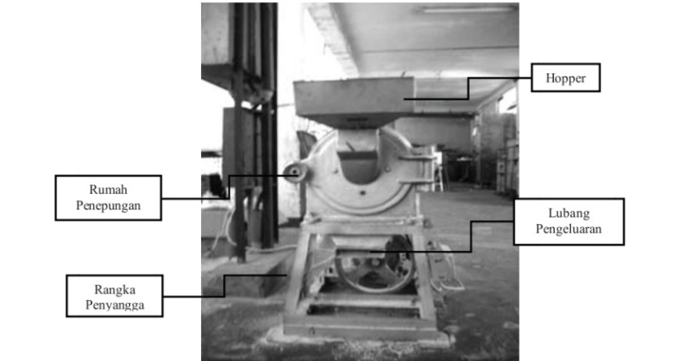

Rangka

Penyangga

Rumah

Penepungan

Lubang

Pengeluaran

Hopper

Gambar 2.1 Mesin *Disk Mill*

Sumber : Adil Rangkuti (2012)

1. *Hammer Mill*

*Hamer mill* adalah suatu mesin penepung yang cara kerjanya dengan menggiling bahan menjadi beberapa potongan kecil dengan pukulan palu atau *hammer* yang diterapkan secara berulang. Bahan yang sudah dimasukan melalui corong akan melewati plat penghancuran dengan cara dipukul oleh palu atau *hammer* hingga menghasilkan butiran-butiran kecil.

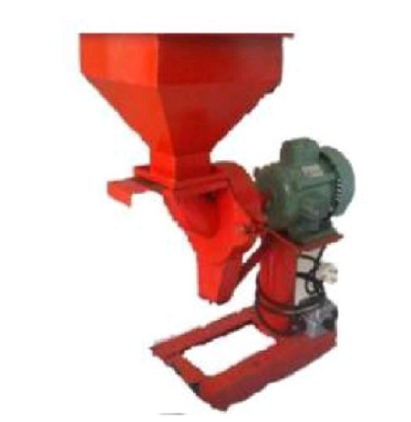

Gambar 2.2 Mesin *Hammer Mill*

Sumber : Andriani Utami (2018)

1. *Roller Mill*

Fungsi dari mesin *roller mill* adalah menghasilkan tepung dengan cara menekan bahan antara dua *roll* atau lebih yang berputar searah. Pada proses pengerolan ini, bahan mengalami tegangan kompresi tinggi karena terjepit diantara *roll* yang bergesekan dengan permukaan *roll*, sehingga bahan akan mengalami reduksi dengan cepat.

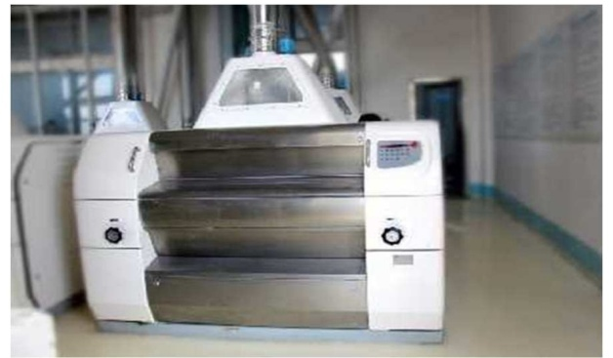

Gambar 2.3 Mesin *Roll Mill*

Sumber : (Rohman, Farhan Afna dan Ariwibowo, 2016)

1. **Dinamo**

Dinamo adalah suatu komponen mesin yang dapat mengkonversikan energi kinetik menjadi listrik. Prinsip kerja dinamo atau generator ini dengan memutar kumparan yang berada didalam medan magnet atau sebaliknya dengan memutar magnet didalam kumparan. Dinamo sendiri masuk kedalam hukum faraday yang menyatakan bahwa jika kawat dililit didalam medan magnet dan diputar, maka akan menghasilkan tegangan didalam lilitan tersebut.

Berdasarkan jenis arus yang dihasilkan dinamo terbagi menjadi yaitu dinamo AC (*alternating current*) dan dinamo DC (*direct current*). Perbedaan utama dari dinamo AC dan DC adalah arus yang dihasilkan. Dinamo AC atau arus bolak balik menghasilkan arus yang secara periodik berubah arahnya, sementara dinamo DC adalah dinamo yang dapat menghasilkan arus secara konstan dan mengalir dalam satu arah. Selain perbedaan pada jenis arus listrik yang dihasilkan, dinamo AC dan DC juga memiliki perbedaan pada fungsinya, pada AC digunakan untuk distribusi jarak jauh, sedangkan DC biasa digunakan pada baterai dan sistem elektronik.

1. **Daya**

Daya pada mesin adalah suatu energi yang dihasilkan atau diserap pada suatu rangkaian untuk menentukan kinerja pada suatu alat atau mesin dalam satuan waktu tertentu. Daya listrik dihasilkan oleh energi seperti tegangan listrik yang kemudian akan diserap oleh beban yang terhubung pada tegangan tersebut. Pada alat kelistrikan daya dinyatakan dalam satuan Watt untuk menunjukan seberapa besar energi yang digunakan oleh suatu alat untuk melakukan fungsinya seperti memutar dinamo, menghasilkan panas, atau memberikan cahaya. Jenis daya pada sistem kelistrikan dapat dibedakan menjadi tiga yaitu :

1. Daya aktif

Daya aktif adalah energi yang digunakan untuk melakukan suatu pekerjaan seperti memutar dinamo atau motor daya aktif ini dinyatakan dalam satuan Watt.

1. Daya reaktif

Daya reaktif adalah energy yanh digunakan untuk membentuk medan listrik, namun tidak menghasilkan kinerja yang nyata, daya reaktif dinyakan dalam satuan volt ampere reaktif (VAR).

1. Daya semu

Adalah suatu energi yang terbentuk dari gabungan atau kombinasi antara daya aktif dan daya reaktif. Daya semu ini dinyatakan dalam satuan volt ampere (VA).

Pemahaman mengenai daya sangat penting untuk dapat menentukan suatu alat yang sesuai dengan kebutuhan. Rumus yang digunakan dalam menghitung daya adalah sebagai berikut : (Surianto Buyung, 2018)

P = V $×$ I ………..(1)

Dimana : P = Daya listrik (Watt)

V = Tegangan listrik (Volt)

I = Arus listrik (Ampere)

1. **Lilitan Pada Dinamo**

Lilitan pada dinamo merupakan gulungan kawat tembaga yang berbentuk kumparan dan terpasang pada inti feromagnetik. Lilitan dinamo ini merupakan komponen utama pada motor listrik atau generator yang berfungsi untuk menghasilkan gaya elektromagnetik saat arus mengalir pada lilitan. Prinsip kerja dari lilitan atau gulungan berdasarkan pada hukum elektromagnetik faraday. Medan magnet akan dihasilkan ketika arus listrik mengalir melalui lilitan tembaga. Jika lilitan berada pada medan magnet eksternal seperti dinamo maka interaksi antara arus listrik dan medan magnet akan menghasilkan gaya gerak yang dapat memutar motor atau menghasilkan listrik pada dinamo. Jumlah lilitan pada dinamo memiliki pengaruh yang besar terhadap karakteristik dari motor tersebut. Beberapa pengaruh dari lilitan dinamo antara lain :

1. Arus dan tegangan, untuk generator atau dinamo jika semakin banyak lilitan yang digunakan maka semakin besar pula tegangan atau torsi yang dihasilkan. Namun hal tersebut akan mempengaruhi arus yang mengalir pada kumparan.
2. Induktansi, induktansi akan meningkat jika lilitan yang digunakan semakin banyak yang dapat mengatur kecepatan putaran motor.
3. Resistesi, semakin besar resistensi yang ditimbulkan maka semakin banyak lilitan dalam kumparan, hal tersebut dapat meningkatkan panas yang dihasilkan.
4. **Penurunan daya dengan merubah lilitan**

Pada sistem kelistrikan modern lilitan kawat memiliki peran yang vital untuk menurunkan daya dalam penggunaan alat listrik rumah tangga. Berikut adalah beberapa alasan mengapa lilitan tembaga dapat berkontribusi dalam menurunkan daya :

1. Konduktivitas yang tinggi pada lilitan tembaga menjadi salah satu alasan utama untuk dapat menurunkan tegangan listrik, dengan konduktivitas tinggi arus listrik dapat mengalir dengan hambatan yang sedikit sehingga dapat menjaga efisiensi dari sistem distribusi listrik.
2. Resistensi listrik yang rendah pada tembaga dan kurangnya perubahan resistensi yang dialami pada suhu normal. Hal tersebut menunjukan bahwa lilitan kawat tembaga dapat menjaga stabilitas arus listrik tanpa menyebabkan hilangnya energy karena resistensi.
3. Pengurangan rugi daya yang dihasilkan oleh panas, Fungsi dari lilitan kawat tembaga adalah sebagai perantara dalam mendistribusikan tegangan listrik. Rugi daya yang dikarenakan oleh panas atau hambatan dapat dikurangi dengan menggunakan tembaga. Hal tersebut sangat penting untuk dapat dapat memastikan efisiensi dalam proses distribusi listrik.
4. Salah satu alasan utama tembaga dipilih sebagai metode penurunan daya adalah dikarenakan daya hantar panas yang baik. Tembaga memiliki kemampuan untuk menghantarkan daya panas dengan baik, tembaga dapat mengalirkan panas yang dihasilkan oleh tenaga listrik ke lingkungan disekitarnya dengan efisien, hal tersebut dapat mencegah kerusakan pada komponen peralatan rumah tangga yang disebabkan oleh penumpukan panas.
5. Untuk penggunaan jangka panjang tembaga menjadi salah satu pilihan yang dapat diandalkan, hal tersebut dikarenakan tembaga dapat mengatasi lingkungan yang keras seperti paparan cuaca ekstrim dan kelembaban yang tinggi.

Jumlah lilitan pada dinamo berhubungan langsung dengan daya yang dihasilkan. Pada sebuah motor listrik medan megnet dan arus yang mengalir melalui lilitan dapat mempengaruhi daya yang dihasilkan. Lilitan yang lebih banyak dapat meningkatkan tegangan yang dihasilkan.

1. **Jenis-Jenis lilitan**

Ada beberapa jenis lilitan yang digunakan dalam proses pembuatan dinamo, diantaranya :

1. *Series Winding* atau lilitan seri

adalah lilitan yang disusun secara seri dalam satu sirkuit, biasanya digunakan pada dinamo yang mem utuhkan torsi besar.

1. *Shunt Winding* atau lilitan paralel

adalah lilitan yang dihubungkan secara paralel dengan sumber tegangan, lilitan jenis ini bias digunakan pada dinamo yang membutuhkan kecepatan konstan.

1. *Compound Winding* atau lilitan campuran

adalah kombinasi dari lilitan seri dan paralel, biasanya digunakan pada dinamo yang membutuhkan keseimbangan antara kecepatan dan torsi.

1. **Komponen Pada Mesin Penepung**

Mesin penepung merupakan alat yang digunakan untuk mengolah bahan menjadi tepung dengan cara dihancurkan atau digiling menjadi partikel yang sangat kecil. Mesin penepung ini dirancang untuk dapat menghasilkan tepung dengan kualitas tertentu sesuai dengan kebutuhan. Dibawah ini adalah beberapa komponen utama yang ada pada mesin penepung :

* 1. Rangka mesin

Fungsi dari rangka mesin adalah untuk menopang seluruh bagian mesin supaya tetap stabil ketika dioprasikan. Bahan yang digunakan untuk membuat rangka mesin adalah besi dan baja.

* 1. Ruang penepungan

Ruang penepungan adalah tempat dimana bahan baku akan diolah atau dihancurkan. Komponen utama dari ruang penepungan adalah pisau penggiling.

* 1. Motor penggerak

Motor penggerak adalah komponen yang dijadikan sebagai sumber untuk menggerakan pisau penggiling. Jenis-jenis dari motor penggerak bervariasi seperti motor listrik, motor diesel dan motor bensin.

* 1. Corong input

Digunakan sebagai tempat memasukan bahan baku kedalam ruang penepungan.

* 1. Corong output

Digunakan sebagai saluran untuk mengeluarkan hasil dari bahan baku yang telah diolah menjadi tepung.

1. **RPM**

RPM atau *revolution per minute* adalah angka pada suatu panel dan berfungsi untuk menghitung kecepatan putaran mesin permenit. Yang artinya rpm merujuk pada jumlah rotasi atau putaran poros dalam waktu satu menit. Rpm tidak hanya dikenal pada mobil dan motor, melainkan juga pada mesin penepung. Rpm memiliki pengaruh langsung pada HP atau daya kuda (*horse power*) torsi dan rpm merupakan faktor utama pada perhitungan HP, berbeda dengan cc yang tidak memiliki pengaruh langsung degan rpm namun pada umumnya cc lebih besar dan akurat untuk mencapai putaran tinggi, beberapa faktor yang dapat memperoleh nilai cc antara lain *stroke*, jumlah silinder dan *bore*. Neno (2012) menyatakan bahwa dengan melihat *Stroke* dan *Bore* dapat dilihat karakteristik dari mesin tersebut, apakah mesin memiliki karakter dengan putaran mesin tinggi atau putaran rendah, serta apakah mesin tersebut menekankan hp atau torsi. Pada umumnya nilai kecepatan putaran dapat dilihat melalui tachometer. Namun pada beberapa mesin yang memiliki tingkatan rendah seringkali tidak dilengkapi dengan tachometer.

1. **Keefektifan Proses Penepungan**

Keberhasilan dalam proses penepungan bergantung pada beberapa faktor penting yang dapat berpengaruh terhadap efisiensi mesin penepung *grinder mill.* Beberapa faktor yang dapat berpengaruh terhadap hasil akhir dan efisiensi penepungan seperti kualitas bahan baku, kecepatan putaran mesin, tingkat kehalusan dan durasi waktu penepungan.

Efektifitas proses penepungan dapat diukur dengan cara menghitung kapasitas penepungan. Efektifitas dan kapasitas penepungan dapat dihitung dengan menggunakan rumus berikut : (Agus Sutejo dkk, 2023)

1. Efektifitas penepungan

$η$ t = $\frac{Wt}{Wpk}×$ 100%..........(2)

$η$ t = Efektifitas penepungan (%)

Wt = berat tepung hasil penepungan

Wpk = berat *chip* yang dimasukan kedalam mesin

1. Kapasitas penepungan

K $pt$ = $\frac{Wpk}{t}×$ 3600……….(3)

Kpt = Kapasitas penepungan

Wpk = Berat chip yang ditepungkan

t = Waktu penepungan

1. **Tinjauan Pustaka**

Pada penelitian ini tinjauan pustaka yang digunakan mengambil dari beberapa sumber penelitian yang masih bersangkutan dengan penelitian ini. Beberapa sumber yang digunakan pada penelitian ini yaitu :

1. Palraungan Adil Rangkuti dkk (2012) pada penelitianya yang berjudul “Uji Performansi Mesin Penepung Tipe *Disc Mill (Disc Mill)* Untuk Penepungan Juwawut (*Setaria italica (L.) P. Beauvois*)” kualitas tepung juwawut untuk pengolahan bahan pangan non beras sanagat bergantung terhadap proses penepungan. Untuk mendapatkan hasil penepungan juwawut dengan menggunakan mesin disc mill harus dilakukan penelitian terlebih dahulu untuk mengetahui kualitas dari tepung juwawut yang dihasilkan, untuk mengetahui karakteristik mesin disc mill penelitian ini menggunakan metode uji performansi dan bahan baku juwawut yang telas disosoh, 1.425, 2.850, 4.750 dan 5.700 rpm adalah perlakuan 4 kecepatan kapasitas penepungan dengan dua ukuran saringan yaitu 80 dan 100 mesh. Hasil pengukuran menggunakan sampel dengan kecepatan seperti data diatas menunujukan bahwa peningkatan kapasitas penepungan sangat bergantung terhadap kecepatan putaran mesin. Dimana semakin tinggi putaran mesin maka semakin tinggi pula kapasitas penepungan. Hasil dari penelitian uji performansi mesin penepung menunjukan bahwa 5.700 rpm adalah kecepatan yang optimal dari mesin penepung *tipe disc mill,* dengan menggunakan saringan 80 mesh dapat menghasilkan tepung yang tergolong berkualitas dengan ukuran partikel tepung sekitar 0.015 in.
2. Wicaksono dkk (2017) dalam penelitianya yang berjudul “Uji Performansi Mesin Pengupas Kulit Ari *(Desheller*) Kakao (*Theobroma cacao L*) skala *Home* Industri Tipe Pisau Putar” penelitian ini bertujuan untuk menentukan kinerja maksimal mesin pengupas kulit ari biji kakao serta untuk mempelajari pengaruh ukuran biji kakao dan kecepatan putar mata pisau terhadap performa mesin. Untuk mengurangi jumlah kulit yang terikut pada nib dan dapat menghasilkan nib dengan maksimal biji kakao telah disangrai terlebih dahulu sebelum dilakukan penelitian. Metode penelitian yang digunakan pada penelitian ini adalah meode rancangan acak kelompok (RAK) dimana urutan dalam pengambilan data harus sesuai, sebelum disangrai biji kakao harus dipisahkan terlebih dahulu sesuai dengan mutu dan ukuran.
3. Andriani Utami (2018) dalam penelitianya yang berjudul “Uji Kinerja Mesin Penepung Tipe *Hammer Mill* Untuk Penepungan Singkong *(Manihot Esculenta)*” penelitian ini bertujuan untuk memahami kinerja dari mesin penepung tipe *hammer mill* berdasarkan variasi dari jumlah bahan dalam sekali waktu penepungan. Data yang diperoleh berdasarkan hasil penelitian yaitu (rpm) atau kecepatan putaran mesin, kuat arus tegangan dan waktu, 1 kg, 1,5 kg, 2kg, dan 2,5 kg adalah jumlah bahan yang digunakan untuk mengetahui kinerja dari mesin penepung tipe *hammer mill* terhadap perlakuan jumlah bahan. Berdasarkan penelitian yang telah dilakukan menunjukan bahwa jika ditinjau dari nilai kapasitasnya perlakuan jumlah bahan yang paling optimal terdapat pada pengujian dengan bahan 1 kg dan dengan waktu sekali proses penepungan. Pada perlakuan 1 kg nilai kapasitas yang didapatkan paling besar adalah 12 kg/jam dengan menggunakan daya sebesar 494,172 *watt* dengan torsi sebesar 0,04 Nm.
4. Adhan Efendi dkk (2018) dalam penelitianya yang berjudul “Perbaikan Dan Pemeliharaan Mesin *Disc Mill* Bongkol Jagung” fungsi utama dari mesin disc mill adalah memecah atau menghancurkan bahan baku menjadi tepung, beras, merica, kedelai, jagung, adalah salah satu contoh bahan baku yang biasa diolah menjadi tepung oleh mesin *disc mill*. Penelitian ini bertujuan untuk dapat menganalisa dan memperbaikikerusakan yang terjadi pada mesin *disc mill,*tahapan-tahapan yang dilakukan dalam melakukan penilitian ini yaitu studi literature, perawatan, perbaikan, dan uji kinerja mesin *disc mill,*saat melakukan penelitian penulis mendapati kerusakan pada mesin sehingga kinerja dari mesin disc mill tidak optimal krusakan yang terjadi diantaranya, hancurnya bearing poros mesin sehingga menyebabkan pisau pemotong mesin *disc mill* menjadi longgar, *v-belt* mengalami kerusakan dikarenakan kerja mesin yang terlau berat sehingga harus dilakukan penggantian.
5. Arustiarso dkk (2018) pada penelitianya yang berjudul “Pengembangan Dan Uji Unjuk Kerja Mesin Penepung Sorgum” sorgum merupakan tanaman yang memiliki potensi untuk dapat dikembangkan di daerah-daerah yang kering diseluruh Indonesia. Biji sorgum meliki kandungan tannin yang cukup tinggi sehingga masalah tersebut sering menjdai kendala untuk dijadikan bahan pangan maupun pakan ternak, saat ini pemanfaatan dan peralatan pengolahan biji sorgum masih sangat terbatas untuk itu diperlukan pengembangan teknologi dan mekanisasi untuk dapat menghasilkan tepung sorgum yang dapat diolah menjadi bahan pangan ataupun ternak. Kegiatan yang akan dilakukan dalam pengembangan mesin penepung biji sorgum ini di awali dengan studi literatur dan mengumpulkan data dari penelitian sebelumnya. Mesin penepung surgum ini dikembangkan dengan 5 komponen utama yaitu rangka, *disc mill*, siklon, transmisi dan motor penggerak, pada putaran 600 rpm mesin ini dapat menghasilkan 200 kg tepung dalam waktu 1 jam dengan kelembutan tepung 96 *mesh* dan menggunakan *engine* 11,5 Hp.
6. Ifmalinda dkk (2019) pada penelitian yang berjudul “Uji Kinerja Dan Analisis Ekonomi Mesin Penepung Biji Jagung (Studi Kasus Di Desa Cikawung, Kecamatan Ciparay, Kabupaten Bandung)” tujuan dari penelitian ini adalah untuk menguji dan menganalisis mesin penepung biji jagung yang sebelumnya telah di kembangkan dan terapkan keapada peternak. Metode penelitian yang dilakukan adalah dengan menghitung dan mengukur analisa deskriptif pada mesin penepung biji jagung, kemudian data-data yang sudah terkumpul kemudian dianalisa untuk menentukan kelayakan dari kenerja mesin tersebut.
7. Fachry Riezqia Putra Ernawan dkk (2019) dalam penelitian yang berjudul “Uji Kinerja Dan Analisis energi Mesin Penepung Vertikal (*Mill Dryer Vertical)* TIPE MDV-10 (Studi Kasus Techno Park Pangan Grobogan, Kabupaten Grobogan, Jawa Tengah)”. Proses penepungan merupakan pengecilan ukuran pada bahan pangan seperti beras yang diubah menjadi tepung, perkembangan teknologi pada era globalisasi sangatlah pesat, sehingga proses penepungan tidak lagi dilakukan menggunakan tangan atau manual melainkan menggunakan mesin. Salah satu contohnya adalah mesin *mill dryer vertical* tipe MDV - 10, agar siap dipasarkan kepada masyarakat atau pengguna, uji kinerja dan analisis energi perlu dilakukan terhadap mesin penepung tipe vertikal Mdv-10, dikarenakan mesin ini belum memiliki spesifikasi teknis, tujuan dari penelitian ini untuk mendapatkan data uji kinerja mesin penepung tipe vertikal dan data analisis penggunaan energi pada saat proses penepungan. Proses pengolahan tepung di Techno Park Pangan memiliki 6 tahapan dalam memproduksi tepung singkong yaitu diawali dari tahap persiapan bahan baku kenudian lanjut ke tahap pengupasan kulit singkong, pemotongan, pengepresan, penepungan dan tahapan terakhir yaitu pengemasan. Hasil dari uji kinerja mesin yang dilakukan di Techno Park Pangan menghasilkan efisiensi sebesar 21,15% rendemen tepung sebesar 21,18% kapasitas actual dan teoritis sebesar 21,15 kg/jam presentase tepung tercecer sebesar 0%.
8. Muhammad Subhan dkk (2019) dalam penelitianya yang berjudul “Mesin Penumbuk Tepung Mocaf Dengan Sistem *Rack And Gear*” ketergantungan mengkonsumsi beras pada masyarakat Indonesia sangatlah tinggi hal tersebut menjadi masalah utama dalam menetapkan ketahanan pangan di Indonesia. Selain ketergantungan dalam mengkonsumsi beras hal lain yang menjadi masalah adalah belum optimalnya pemanfaatan pangan lokal untuk konsumsi pangan harian sementara itu cadangan pangan pemerintah masih terbatas. Tujuan dari penilitian ini adalah untuk merangcang mesin penumbuk tepung mocaf dengan kapasitas 5 kg dan menggunakan sistem *rack and gear,* kegiatan yang dilakukan dalam melakukan penelitian ini adalah diawali dengan mengidentifikasi masalah mengumpulkan informasi tentang mesin penumbuk tepung mocaf kemudian langkah selanjutnya adalah mengumpulkan data tentang rancangan mesin penumbuk tepung mocaf dengan cara melakukan observasi, wawancara dan studi literatur. Setelah melakukan rancangan proses selanjutnya adalah melakukan pengujian kinerja mesin untuk mengetahui semua komponen mesin dapat berkerja dengan baik, berdasarkan permasalahan yang ada, untuk merancang mesin yang mudah di operasikan dibutuhkan dua kriteria mesin yaitu kriteria *must* dan *want.* Dimana kedua kriteria tersebut harus dipenuhi supaya mesin dapat berkerja dengan optimal dan dapat menghasilkan tepung dengan maksimal.
9. Marlisa dkk (2020) pada penelitianya yang berjudul “Uji Performansi *Disc Mill* Dan *Vibrating Screen (Discreen)* Dalam Pembuatan Tepung Mocaf *(Modified Cassava Flour)*” setiap tahun kebutuhan bahan pangan di indonesia terus mengalami peningkatan. Hal ini disebabkan oleh bertambhanya jumlah penduduk, kebutuhan pangan terhadap tepung terigu pun mengalami peningkatan, tingginya permintaan gandum dapat dikurangi dengan mencari alternatif pengganti gandum salah satunya adalah tepung mocaf, langkah-langkah dalam pembuatan tepung mocaf meliputi beberapa tahapan antara lain, pengupasan, pemotongan, penimbangan, penggilingan, pengeringan, dan pengayakan. Proses yang dapat mempengaruhi kualitas tepung mocaf adalah penggilingan dan pengayakan, kandungan air yang terdapat pada tepung mocaf dapat dipengaruhi oleh banyak faktor salah satunya adalah lamanya waktu pengeringan, mesin penepung tipe *disc mill* adalah adalah mesin penepung yang paling banyak digunakan dalam menepung umbi-umbian, mesin disc mill memiliki beberapa keunggulan antara lain hasil giling *relative homogen*, energi yang dibutuhkan lebih rendah.
10. Amri Adi Nugroho (2021) pada penelitianya yang berjudul “Pengaruh Variasi Dimensi Puli Terhadap Kapasitas Penepungan Mesin *Disc Mill* Tipe FFC 15” mesin penepung *disc mill* merpukan mesin yang memanfaatkan motor untuk penggeraknya, motor penggerak dari *disc mill* berada dibawah rangka. Hasil dari penelitian menggunakan motor listrik dalam waktu 1 jam mesin *disc mill* mampu menghasilkan 12,96 kg menggunakan motor listrik dengan kecepatan 1400 rpm dan daya 0,25 Hp. Putaran mesin penggerak dapat mempengaruhi kapasitas penepungan, semakin besar kapasitas penepungan maka semakin tinggi pula putaran mesin, selain itu beberapa faktor juga dapat mempengaruhi kapasitas penepungan salah satunya adalah faktor besarnya puli. Pengujian yang dilakukan menggunakan beberapa diameter variasi puli yaitu 5 inch, 6 inch dan 7 inch.
11. Ningsih (2021) dalam penelitian yang berjudul “Analisis Performansi Mesin Penepung Kulit Manggis Tipe Vertikal” alat penepung ini dirancang dengan menggunakan motor listrik vertikal dan digunakan sebagai penepung kulit manggis. Cara kerja dari mesin penepung kulit manggis tipe vertikal ini adalah dengan memanfaatkan motor listrik sebagai penggeraknya yang digunakan untuk memutar puli 1 kemudian disalurkan ke puli 2 dengan menggunakan *v-belt* yang kemudian memutar poros untuk memutar mata pisau penggiling. Penelitian ini dilaksanakan pada bulan oktober 2020 di laboratorium Fakultas Pertanian Universitas Muhamadiyah Mataram, metode penelitian yang digunakan pada penelitian ini adalah eksperimental. Rancangan percobaan yang dilakukan pada penelitian ini menggunakan rancangan acak lengkap, yang terdiri dari tiga perlakuan, setiap perlakuan diulang sebanyak tiga kali sehingga dapat diperoleh sembilan data unit percobaan. Kemudian hasil dari penelitian dianalisi menggunakan *Analisis of Variance* (Anova) pada tingkat signifikansi 5% dan terdapat suatu pengaruh yang signifikan antar perlakuan, maka akan dilakukan uji lanjutan dengan menggunakan metode Uji Beda Nyata (BNJ) pada tingkat signifikansi 5%.
12. Alfatah dkk (2022) dalam penelitianya yang berjudul “Pembuatan Dan Pengujian Mesin Penepung Turubuk *Portabel* Berpenggerak Motor DC 60 Watt Dengan Sumber Energi Surya” jawa barat memiliki tumbuhan endemik yaitu turubuk tepatnya di Kabupaten Karawang. Turubuk ini memiliki pohon yang mirip seperti tebu, turubuk dapat tumbuh di ketinggian 300 sampai 600 mdpl. Turubuk dapat diolah menjadi makanan seperti sop, lalapan dan tepung, saat ini kebanyakan mesin penepung masih menggunakan bahan bakar bensin. Tujuan dari penelitian ini adalah menciptakan mesin penggiling bertenaga energi surya. Metode dari penelitian ini adalah diawali dengan membuat diagram alir penelitian, tujuannya adalah supaya penelitian ini dapat berjalan dengan lancer dan terstruktur. Kemudian dilakukan identifikasi gambar teknik untuk memahami ukuran dan cara kerja dari setiap komponen yang akan dirancang. Hasil dari proses perancangan didapati bahwa total proses manufaktur adalah 84,1 menit. Hasil dari pengujian mesin penepung bertenaga surya setelah dilakukan 3 kali pengujian dengan berat bahan awal 253 gram turubuk dapat menghasilkan tepung sebesar 14 gram dengan ukuran mesh 1 mm dan waktu 62 detik.
13. Bilma Ramadhan (2022) pada penelitian yang berjudul “Proses Produksi Pengolahan Tepung Beras Rose Brand Di PT. BUDI MAKMUR PERKASA” semakin berkembangnya zaman perilaku dan cara hidup manusia pun berubah. Hal tersebut dikarenakan semakin berkembangya teknologi dan hal-hal yang praktis termasuk makanan, hal tersebut juga didukung oleh perkembangan industri pangan di Indonesia, salah satu penyebab berkembangnya industri pangan di indonesia adalah karena makanan merupakan kebutuhan dasar manusia sehingga industri pangan di indonesia tumbuh secara alami untuk memenuhi kebutuhan pangan masyarakat. Proses produksi tepung yang dilakukan oleh PT. Budi Makmur Perkasa melalui beberapa proses seperti pencucian, penggilingan, pemisahan kandungan air menggunakan mesin *filter press* pemisahan kandungan air dilakukan dengan menggunakan tekanan. Kemudian dilanjutkan ke proses pengayakan dengan ukuran 100 *mesh* untuk memisahkan kotoran yang masih tersisa dengan menggunakan mesin *planshifter,* kemudian dilanjutkan ke tahap penggilingan dengan mesin *hammer mill* lamanya waktu penggilingan bergantung terhadap banyaknya bahan yang digunakan. Hasil dari penelitian dapat menghitung waktu produksi selama 1 jam dapat memperoleh tepung beras sebanyak 570 kg dan 0% tingkat kegagalan mesin *planshifer*.
14. Agus Sutejo dkk (2023) pada suatu penelitian yang berjudul “Uji Performansi Mesin Penepung Tipe Palu (Hammer Mill) Untuk Penepungan Hotong (*Setaria Italica L*.)” Penepungan adalah suatu proses menghancurkan biji hotong menjadi tepung. Biji hotong ini merupakan bahan pangan alternatif yang sudah mulai mendapatkan perhatian karena dapat tumbuh dengan baik di daerah yang minim air sehingga sangat mudah untuk dimanfaatkan oleh masyarakat Indonesia. Penepungan ini dapat dilakukan dengan cara manual menggunakan alat penumbuk atau dengan cara otomatis menggunakan mesin penepung. Tujuan dari penelitian ini yaitu untuk melakukan analisa terhadap kinerrja mesin penepung tipe palu atau *hammer mill.* Metode penelitian yang dilakukan diawali dengan persiapan dan pengecekan alat serta bahan yang akan digunakan pada penelitian ini, tujuan dari pengecekan tersebut untuk mengurangi kesalahan pada saat penelitian. Selain itu dibutuhkan juga data-data atau jurnal, studi literatur yang bersangkutan dengan penelitian. Setelah melakukan persiapan langkah selanjutnya adalah mengambil data penelitian. Setelah proses pengambilan data selesai pada mesin hammer mill ini selesai tercatat bahwa mesin hammer mill dapat menempuh kecepatan tertinggi yaitu pada 4330 rpm sebesar 16.987 kg/jam.
15. Irwan Syakari dkk (2023) dalam penelitianya yang berjudul “Mesin Pembuat Tepung SRC Dengan Mata Pisau Pada Arah Radial Irwan”permintaan terhadap tepung keraginan dalam industri pengolahan makan terus mengalami peningkatan. Keraginan merupakan salah satu senyawa *hidrokoloid* yang dapat menetralkan larutan dan banyak dimanfatkan pada pengolahan bahan pangan, keraginan dapat dibedakan menjadi dua yaitu keraginan murni dan keraginan semi murni. Keraginan semi murni adalah produk keraginan yang memiliki kemurnia lebih rendah disbanding dengan *refined carrageenan* atau karaginan murni karena masih mengandung senyawa berupa sulfat, kandungan sulfat ini berdampak kepada pembentukan gel yang rendah, keraginan ini dapat menyetabilkan larutan dan membentuk gel yang berbentuk suspense ataupun emulsi. Sejak pertama kali dirancang mesin ini telah mengalami banyak modifikasi, sejak pertama kali dibuat mesin ini belum mampu menghasilkan tepung dengan tingkat kehalusan yang diinginkan sehingga dilakukan modifikasi pada pisaunya. Setelah dilakukan pengujian didapat data berat produk (tepung SRC) sebanyak 20 gram dan 50 gram ATC *chips* yang dihasilkan dan waktu penepungan untuk dua variasi masukan awal.

**BAB III**

**METODOLOGI PENELITIAN**

1. **Metode Penelitian**

Metode penelitian yang digunakan adalah dengan cara percobaan secara langsung atau eksperimen dalam pembuatan tepung beras untuk mendapatkan hasil yang menunjukan sebab atau akibat dari variabel yang sedang diteliti. Penelitian ini dimulai dengan menyiapkan beras yang sudah dicuci dan direndam kemudian dikeringkan setelah proses pengeringan kemudian lanjut proses penggilingan untuk dijadikan tepung beras. Selanjutnya akan dilakukan uji performansi mesin penepung terhadap perubahan dinamo.

1. **Waktu Dan Tempat Penelitian**
2. Waktu Penelitian

Penelitian ini dilakukan pada bulan Juli 2024 – Februari 2025 penelitian ini dimulai dari persiapan alat dan bahan, mengumpulkan data-data, studi literatur sampai penyelesaian.

1. Tempat Penelitian

Penelitian ini dilakukan di lab Fakultas Teknik Mesin Universitas Pancasakti Tegal, penelitian yang dilakukan antara lain seperti uji performansi mesin penepung terhadap perubahan dinamo, pengukuran rpm pada saat proses penggilingan tepung. Eksperimen pembuatan tepung beras dilakukan di rumah peneliti yang bertempat di desa Mangli RT 07 / RW 01, Kecamata Randudongkal, Kabupaten Pemalang.

Tabel 3.1 Jadwal Penelitian

|  |  |  |  |  |  |  |  |  |  |
| --- | --- | --- | --- | --- | --- | --- | --- | --- | --- |
| No | Kegiatan | Bulan Kegiatan Penelitian (2023– 2024) | | | | | | | |
| Jul | Agu | Sept | Okt | Nov | Des | Jan | Feb |
| **1.** | **Persiapan** |  |  |  |  |  |  |  |  |
|  | Studi literature |  |  |  |  |  |  |  |  |
|  | Penyusunan  proposal |  |  |  |  |  |  |  |
|  | Persiapan alat dan bahan |  |  |  |  |  |  |
| **2.** | **Pelaksanaan** |  |  |  |  |  |  |  |  |
|  | Seminar  Proposal |  |  |  |  |  |  |  |  |
|  | Pembuatan alat |  |  |  |  |  |  |  |  |
|  | Pengujian alat |  |  |  |  |  |  |  |  |
| **3.** | **Penyelesaian** |  |  |  |  |  |  |  |  |
|  | Pembahasan |  |  |  |  |  |  |  |  |
|  | Ujian skripsi |  |  |  |  |  |  |  |  |

1. **Variabel Penelitian**

Variabel penelitian merupakan hal yang menjadi fokus suatu penelitian untuk mendapatkan nilai yang dapat berpengaruh pada hasil penelitian. Peneliti dapat menetapkan objek dalam bentuk apa saja untuk dipelajari sehingga dapat diperoleh informasi yang kemudian informasi tersebut dapat ditarik menjadi kesimpulan. Dalam penelitian variabel yang saling berhubungan menjadi titik fokus suatu penelitian, terdapat beberapa jenis variabel berdasarkan kedudukanya pada suatu penelitian yaitu :

1. Variabel Terikat

Variabel terikat merupakan variabel yang digunakan untuk mengukur hasil dari pengujian dan mengevaluasi kinerja mesin. Pada penelitian ini variabel terikatnya adalah massa tepung hasil gilingan.

1. Variabel Bebas

Variabel bebas adalah variabel yang diubah untuk melihat pengruhnya terhadap kinerja mesin. Ada dua variabel yang diubah pada peneltian ini yaitu

1. waktu penepungan yaitu 1 menit, 2 menit, 3 menit, 4 menit, 5 menit dan 6 menit.
2. Massa input beras.
3. Variabel Kontrol

Variabel kontrol adalah variabel yang dijaga atau tetap supaya tidak mempengaruhi hasil dari pengujian. Variabel kontrol pada penelitian ini adalah tingkat kehalusan tepung.

Pada penelitian ini terdapat tiga variabel yaitu variabel terikat, variabel bebas dan variabel kontrol. Dimana variabel terikat adalah massa tepung hasil gilingan, variabel bebas adalah waktu penepungan dan massa input beras, variabel kontrol adalah tingkat kehalusan tepung.

1. **Persiapan Penelitian**

Persiapan penelitian yang penulis lakukan pada penelitian ini adalah sebagai berikut :

1. Pemeriksaan mesin, Sebelum melakukan pengujian mesin penepung *grinder mill.* Hal pertama yang penulis lakukan adalah memeriksa seluruh bagian pada mesin seperti dinamo, kabel power dan pisau penggiling untuk memastikan tidak ada kerusakan pada mesin yang dapat menghambat jalanya penelitian.

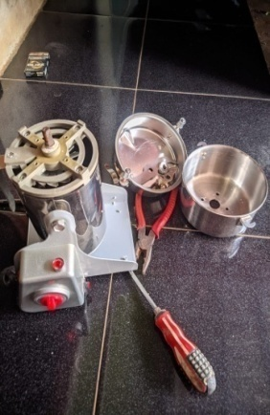

Gambar 3.1 Pemeriksaan Mesin

1. Pembersihan area mesin dan ruang penepungan, bersihkan area disekitar mesin dari debu terutama pada bagian penggilingan untuk menghindarkan beras atau tepung dari kotoran. Debu dan benda asing yang menempel pada mesin sehingga tepung yang dihasilkan menjadi bersih, pembersihan pada mesin *grinder mill* menggunakan kuas berukuran kecil.

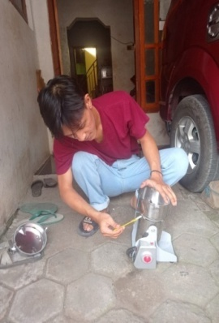

Gambar 3.2 Pembersihan Mesin

1. Penyediaan bahan baku, siapkan bahan yang akan diuji, pada penelitian ini penulis menggunakan beras dengan massa 600 dan 400 gram untuk diuji menggunakan mesin *grinder mill*. Pastikan kualitas dan jumlah dari beras ini sesuai dengan kebutuhan pengujian.

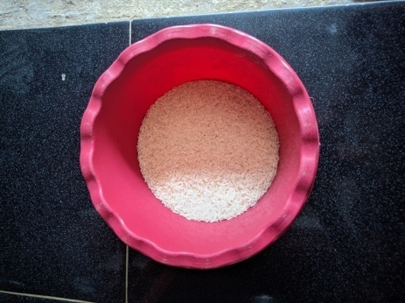

Gambar 3.3 Bahan Baku Penepungan

1. Dokumentasi, siapkan buku atau catatan untuk mendokumentasikan setiap langkah pada pengujian, termasuk mendokumentasikan hasil yang diperoleh.

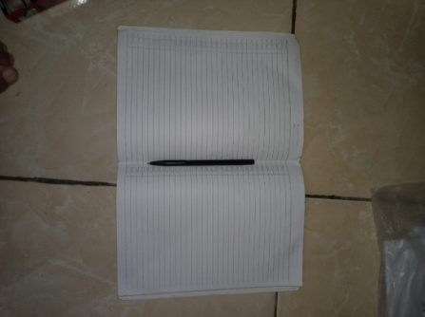

Gambar 3.4 Buku Tulis

1. Uji coba mesin, lakukan uji coba pada mesin penepung *grinder mill* untuk memastikan mesin berfungsi dengan baik sebelum melakukan pengujian, langkah- langkah dalam mengoprasikan mesin penepung grinder mill adalah sebagai berikut :
2. Masukan beras kedalam ruang penepungan mesin *grinder mill* sesuai dengan kapasitas mesin, supaya proses penepungan dapat berjalan dengan optimal*.*

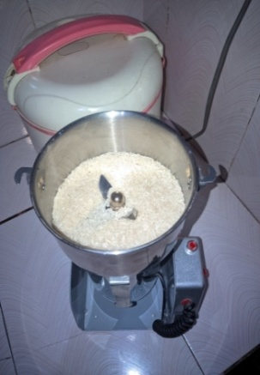

Gambar 3.5 Masukan Bahan Baku

1. Pastikan tutup dari ruang penepungan sudah terkunci dengan rapat, supaya bahan tidak tercecer pada saat proses penepungan.

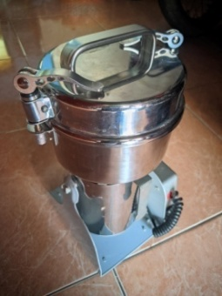

Gambar 3.6 Tutup Ruang Penepungan

1. Hubungkan kabel *power* kedalam stop kontak, Pastikan terhubung ke stop kontak dengan arus yang stabil.

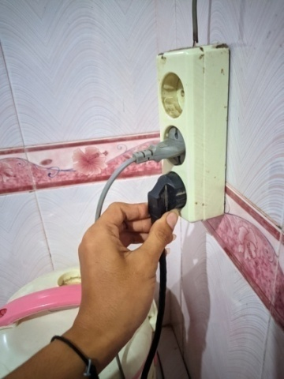

Gambar 3.7 Kabel *Power* Dan Stop Kontak

1. Kemudian atur waktu penepungan, waktu penepungan yang tersedia pada mesin *grinder mill* adalah 1-5 menit. Kemudian mesin akan otomatis menyala dan melakukan proses penepungan.

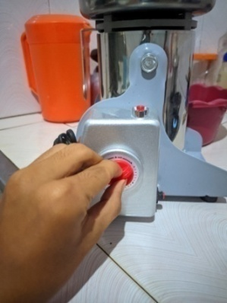

Gambar 3.8 Atur Waktu Penepungan

Setelah semua peresiapan telah dilakukan proses pengujian mesin penepung *grinder mill* dapat dilakukan sesuai dengan rencana yang telah disiapkan sebelumnya.

1. **Perbandingan Biaya Antara Mesin Penepung *Grinder Mill* Dengan Penepungan Di Pasar**
2. Penggunaan mesin *grinder mill*

Dibandingkan dengan menggunakan cara tradisional dalam melakukan proses penepungan, mesin penepung grinder memiliki beberapa keunggulan seperti :

1. Investasi jangka panjang

biaya oprasional mesin penepung *grinder mill* lebih rendah dibandingkan dengan cara manual.

1. Efisiensi waktu

dengan menggunakan mesin penepung grinder mill dapat melakukan proses penepungan kapan saja tanpa tergantung kepada pihak lain.

1. Hasil penepungan yang stabil

dapat memproduksi tepung dengan jumlah dan hasil yang konsisten.

Biaya yang perlu diperhitungkan dalam penggunaan mesin penepung *grinder mill* :

1. Investasi awal

Harga dari mesin grinder mill biasanya berkisar 2 juta sampai 5 juta, tergantung dengan kapasitas dan dayanya.

1. Biaya oprasional

Termasuk listrik dan perawatan mesin kurang lebih 1.000 sampai 3.000 rupiah per kg.

1. Melakukan proses penepungan dipasar
2. Tanpa investasi

Tidak perlu membeli mesin, hanya membayar harga tepung per kg.

1. Kemudahan

Tidak perlu memikirkan biaya listrik dan perawatan mesin.

Biaya yang perlu diperhitungkan dalam melakukan penepungan dipasar :

1. Biaya per kg

Pada umumnya biaya penepungan di pasar berkisar 2.000 sampai 5.000 rupiah tergantung bahan yang digunakan.

1. Transportasi

Jika perjalanan menuju ke pasar cukup jauh, biaya transportasi yang perlu diperhitungkan adalah bensin, waktu dan lain-lain.

1. Waktu

Jika tempat penepungan dipasar terdapat antrean panjang proses penepungan dapat memakan waktu yang tidak sebentar.

1. **Instrument Penelitian**
2. Alat dan bahan yang digunakan

Pada penelitian ini dibutuhkan alat dan bahan yang dapat mendukung jalanya penelitian, bahan yang digunakan pada penelitian ini adalah semua jenis beras yang sudah mencapai usia panen yang kemudian dicuci dan dikeringkan.

Alat yang digunakan pada penelitian ini yaitu :

a. Mesin penepung tipe *grinder mill* dengan kapasitas 800 gram.

b. Timbangan digunakan untuk menimbang hasil penepungan

c. *stopwatch* digunakan untuk mengukur waktu yang dibutuhkan pada proses penepungan.

d. *Thacometer* digunakan untuk mengukur putaran mesin (rpm)

f. *Wattmeter* digunakan untuk mengukur daya pada mesin penepung *grinder mill*

e. Alat tulis digunakan untuk mencatat data selama proses penelitian

1. Desain mesin penepung *grinder mill*

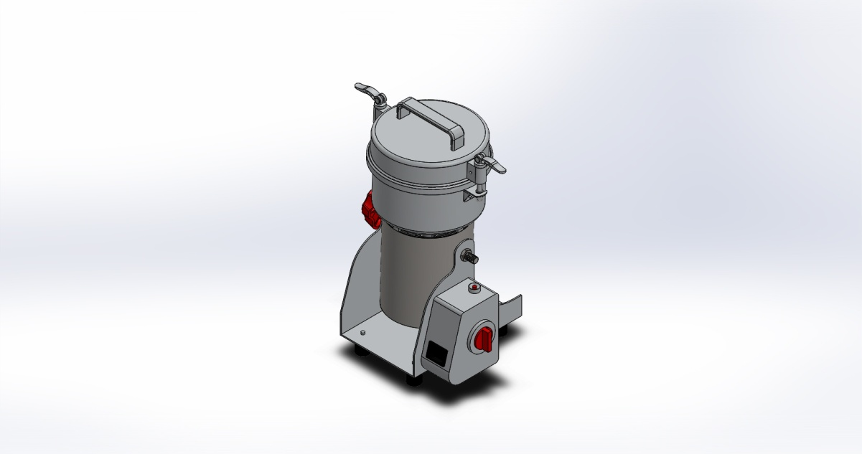

Gambar 3.9 Desain Mesin Penepung *Grinder Mill*

Tabel 3.2 komponen Pada Mesin Penepung *Grinder Mill*

|  |  |  |  |  |
| --- | --- | --- | --- | --- |
| **Gambar** | **Nama** | **Dimensi (mm)** | **Material** | **Fungsi** |
|  | Blade 1 | 71 x 30 x 2 | *Stainless Steel* | Untuk mencacah dan menghaluskan bahan |
|  | Blade 2 | 73,5 x 20 x 2 | *Stainless Steel* | Untuk mencacah dan menghaluskan bahan |
|  | Blade 3 | 138 x 30 x 2 | *Stainles*  *Steel* | Untuk mencacah dan menghaluskan bahan |
|  | Cover Dinamo Luar | ∅115 x 135 | *Stainless Steel* | Sebagai tempat pemasangan *stator* dinamo |
|  | *Cover* Dinamo Dalam | ∅113 x 135 | *Plastic* | Sebagai tempat pemasangan *stator* dinamo |
|  | Dudukan Dinamo | ∅115 x 15 | *Plastic* | Sebagai dudukan dinamo |
|  | Pengunci | ∅59 x 27 | *Plastic* | Untuk mengencangkan  Dynamo dengan rangka |
|  | Penutup | ∅158 x 68 | *Stainless steel* | Sebagai penutup wadah |
|  | Wadah | ∅146 x 70 | *Stainless steel* | Untuk meletakan bahan yang akan dihaluskan |
|  | Tuas Penggerak | 79,5 x 36 x 2 | *Stainless*  *Steel* | Sebagai pegangan ketika akan menuangkan bahan |
|  | Rangka | 190 x 183 x 189 | Iron | Untuk menopang seluruh komponen |

1. **Metode Pengumpulan Data**

Metode pengumpulan data adalah salah satu komponen yang penting dalam suatu penelitian jika dalam pengumpulan data tidak dilakukan dengan benar maka dapat menyulitkan proses analisis nantinya. Metode pengumpulan data yang dilakukan seperti studi literature. Tujuanya adalah supaya penulis dapat mengetahui konsep dasar atau teori terhadap penelitian yang dilakukan yaitu mesin penepung *grinder mill* berkapasitas 800 gram dengan mencari data dari internet dan jurnal atau buku yang sesuai dengan topik penelitian.

1. **MetodeAnalisa Data**

Setelah data-data yang dibutuh kan telah diperoleh, langkah selanjutnya yaitu menganalisa data tersebut dan mengolahnya dengan menggunakan rumus yang sudah tertera, sehingga nantinya akan diperoleh nilai kuantitatif yang berisi sebuah angka. Data-data yang di kumpulkan seperti :

1. Kecepatan putaran mesin (rpm)
2. Tingkat kehalusan (mesh size)
3. Daya listrik (Watt)

Berikut adalah tabel analisa data dari uji performansi mesin penepung *grinder mill*.

Tabel 3.3 Lembar Uji Kinerja Mesin Penepung *Grinder Mill*

|  |  |  |  |  |  |
| --- | --- | --- | --- | --- | --- |
| No | Berat awal (gr) | Putaran Mesin (rpm) | Berat Hasil Penepungan (gr) | Waktu Penepungan | Tingkat Kehalusan Tepung (Mesh) |
| 1  2  3 |  |  |  |  |  |

1. **Diagram Alir Penelitian**

Mulai

Studi Literatur

Perencanaan

Persiapan Alat Dan Bahan

Pembuatan Alat

Tidak

Pengujian Alat

Ya

Hasil Dan Pembahasan

Kesimpulan Dan Saran

Selesai

Gambar 3.10 Diagram Alir Penelitian